Registro y asignación de asesores de proyectos de investigación en el desarrollo del protocolo de investigación

Registration and assignment of advisers for research projects in the development of the research protocol

Registro e designação de consultores para projetos de pesquisa no desenvolvimento do protocolo de pesquisa

Sandra Elizabeth León Sosa
Universidad Politécnica del Estado de Morelos, México
lsandra@upemor.edu.mx
https://orcid.org/0000-0002-6047-4713

C. Morales-Morales
Universidad Politécnica del Estado de Morelos, México
comorales@eupemor.edu.mx
https://orcid.org/0000-0002-3470-4626

Marcos Portillo García
Universidad Politécnica del Estado de Morelos, México
pgmo150086@upemor.edu.mx
https://orcid.org/0000-0002-8687-4045

José Esteban Cortés de la Cruz
Universidad Politécnica del Estado de Morelos, México
cdjo150951@upemor.edu.mx
https://orcid.org/0000-0003-3408-5316

Resumen
La investigación en el área de ingeniería es un tema complejo al momento de ser abordado en un programa educativo, dado los ambientes de colaboración y sinergias que deben adoptar los alumnos y profesores para el mejor seguimiento de los estudiantes y para una comunicación técnica entre ambos. Esta situación es presentada en este artículo, el cual se enfoca en el programa de estudio de ingeniería en Informática de la Universidad Politécnica del Estado de Morelos, específicamente con dos asignaturas (Estancia I y Estancia II) en las cuales existe un proceso de registro de proyectos de investigación y asignación de asesores para el acompañamiento del alumno en el desarrollo del protocolo de investigación, su implementación y validación de los resultados. Por ende, en este trabajo se propone el desarrollo de una plataforma digital para dar seguimiento a los proyectos de investigación de las mencionadas cátedras.
Palabras claves: informática, ingeniería, investigación, plataforma, proyectos.

Abstract
Research in the area of engineering is a complex issue at the time of being addressed in an educational program, given the collaborative environments and synergies that students and teachers must adopt, for a better follow-up of the student and technical communication of both. This situation is presented in this article focused on the Computer Engineering study program of the Polytechnic University of the State of Morelos, which has two subjects called Estancia I and Estancia II. In these subjects there is a process of registration of research projects and assignment of advisors to accompany the student in the development of the research protocol, its implementation and validation of the results. Therefore, the article proposes the development of a digital platform to follow up on the research projects of Estancia I and Estancia II.
Keywords: informatics, engineering, research, platform, projects.

Resumo
A pesquisa na área de engenharia é uma questão complexa no momento de ser abordada em um programa educacional, dados os ambientes colaborativos e as sinergias que alunos e professores devem adotar para melhor acompanhar os alunos e para uma comunicação técnica entre ambos. Esta situação é apresentada neste artigo, que enfoca o programa de estudo de engenharia da computação da Universidade Politécnica do Estado de Morelos, especificamente com dois sujeitos (Estancia I e Estancia II) nos quais há um processo de registro. projetos de pesquisa e atribuição de assessores para o apoio do aluno no desenvolvimento do protocolo de pesquisa, sua implementação e validação dos resultados. Portanto, neste trabalho propomos o desenvolvimento de uma plataforma digital para acompanhamento dos projetos de pesquisa das cadeiras acima mencionadas.
Palavras-chave: informática, engenharia, pesquisa, plataforma, projetos.
Fecha Recepción: Diciembre 2017 Fecha Aceptación: Mayo 2018

Introducción
El propósito de este artículo es presentar una plataforma digital que permita a los alumnos de ingeniería en Informática de la Universidad Politécnica del Estado de Morelos el registro de sus proyectos de investigación, agilizar el proceso de revisión y fomentar la investigación, la cual constituye un componente cada vez más significativo en el quehacer universitario (Rico, 1996). Para esto, se ha procurado fomentar en las materias de Estancia I y Estancia II el desarrollo de proyectos que permitan a los alumnos involucrarse en la aplicación del método científico, las técnicas de búsqueda y el análisis de información, así como en la selección de herramientas pertinentes según sus respectivos casos de estudios. De esta manera se intentan generar espacios para que los alumnos realicen colaboraciones con profesores investigadores de otros programas e instituciones.
La formación de los alumnos de ingeniería en la mencionada institución es un modelo educativo basado en las competencias, por lo que el proceso de evaluación, programación y planeación se deben interrelacionar para ofrecer una retroalimentación permanente. Esto significa que se debe dar un seguimiento a lo largo del plan de estudios para desarrollar sus habilidades y competencias necesarias. Esta tarea, por supuesto, exige el cumplimiento de un conjunto de etapas enlazadas de manera lógica, las cuales pueden variar según los propósitos fijados (Díaz, 2005).
Aun así, la posibilidad de administrar el conocimiento como elemento indispensable en las transformaciones que requieren las instituciones de educación superior convierten a la investigación universitaria (desarrollada en el ámbito de la vinculación universidad-sociedad) en un medio que permite acrecentar el espíritu innovador y la generación de conocimientos requeridos por un entorno social cambiante, tanto en el plano individual como colectivo (Gil, Domínguez, García, Mathison y Gándara, 2012).
Por otra parte, se debe subrayar que los alumnos suelen adoptar una actitud positiva en el desarrollo de trabajos y en la participación en eventos (Molina-Ordóñez, Huamaní y Mayta-Tristán, 2008), lo cual se debe aprovechar para potenciar sus competencias en estas áreas. Por este motivo, se ha considerado crear una plataforma digital que ofrezca el registro del protocolo de investigación para ofrecerle al alumno una mejor retroalimentación. Esto servirá para formar ingenieros investigadores que puedan desarrollar su capacidad de análisis, síntesis y toma de decisiones dentro de un marco de diferentes áreas de tecnologías de información e inteligencia artificial, lo cual les permitirá desenvolverse con éxito frente a los desafíos que impone esta época (Lizárraga Vázquez, 2012).
Ahora bien, entre los temas que preocupan actualmente en nuestro sistema educativo —y que están siendo objeto de interés y atención por parte de investigadores, profesionales de la educación y comunidad educativa en general— ocupan un lugar destacable los referidos a la elevadas tasas de fracaso escolar en la etapa obligatoria, el absentismo y el abandono escolar temprano, así como en los problemas de convivencia y disciplina en los centros, y en el escaso grado de implicación e interés de los alumnos por el trabajo académico (González, 2010).
Para atender este tipo de situaciones se pueden mencionar los esfuerzos de distintos académicos, como el caso del doctor José Luis López Aguirre, profesor investigador de la Escuela de Comunicación en la Universidad Panamericana (campus México) (López, 31 de agosto de 2016), quien imparte materias de documentación informativa y seminarios virtuales para intentar que sus alumnos no solo terminen sus proyectos, sino que además los publiquen o presenten en diferentes eventos. Además de esta iniciativa, también resulta conveniente comentar brevemente otras iniciativas y advertencias que se deben tomar en cuenta al momento de promover la investigación entre la población estudiantil.

Motivar el interés por la investigación científica
La Benemérita Universidad Autónoma de Puebla (BUAP) realizó una propuesta de diseño e intervención educativa para el desarrollo de habilidades en géneros académicos de investigación en la educación media superior. Para ello, se aplicaron en el aula secuencias didácticas que permitieran a los estudiantes trabajar con la entrevista científica para fomentar la indagación en las diferentes áreas del conocimiento (Gómez, Dieguez y Gómez, 2014).

Investigación universitaria
La investigación académica se ha transformado a lo largo del tiempo en una actividad realizada, mayoritariamente, por colectivos de personas, lo cual implica una interacción constante entre sus miembros en torno a un marco de referencia, objetos de estudio y abordajes teóricos y metodológicos. A partir del proceso de interacción, los grupos de investigación desarrollan diversas vertientes identitarias (Bianco y Sutz, 2005).

Semilleros de investigación
Los semilleros de investigación universitarios tienen como finalidad promover la capacidad indagatoria y propiciar la interacción entre profesores, investigadores y estudiantes con miras al fortalecimiento de la excelencia académica, el desarrollo social y el progreso científico de la comunidad, así́ como la generación de la capacidad de trabajo en grupo y la interdisciplinariedad, el fomento de una cultura de aprendizaje y la participación en redes de investigación que faciliten la comunicación entre las instituciones de educación (Figueroa y Moreno, 2015).
Esta, en otras palabras, es una estrategia que promueve la agrupación de estudiantes para realizar actividades de investigación que trasciendan el proceso académico formal, ya que pueden surgir a partir de las necesidades e intereses propios de sus integrantes, los cuales concretan sus proyectos guiados por profesores-investigadores (tutores) de mayor trayectoria. El tiempo que un estudiante permanece en un semillero puede durar hasta el momento de su graduación o hasta la culminación exitosa de uno o varios proyectos (Rico, 2014). En este proceso se aprovechan las oportunidades que brinda la Web 2.0 para trabajar colaborativamente sin tener en cuenta el tiempo ni el espacio (Botía y Melo, 2008).
Planteado lo anterior, a continuación se presenta una propuesta de plataforma digital para dar seguimiento a los proyectos de investigación de dos asignaturas (Estancia I y Estancia II) que se imparten en la carrera de ingeniería en Informática de la Universidad Politécnica del Estado de Morelos.

Proceso para el registro del protocolo de investigación
El proceso para evaluar los protocolos de investigación de los alumnos de ingeniería se maneja por etapas para facilitar el registro y la asignación del asesor que acompañará al alumno a lo largo de la culminación del proyecto.

Etapa I. Registro del protocolo
El primer paso de esta etapa tanto para profesores como para alumnos es registrarse previamente en la plataforma virtual (figura 1).

Figura 1. Registro del profesor y el alumno
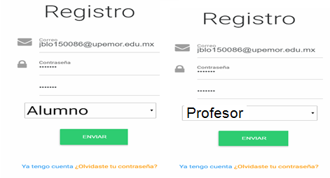

Fuente: Elaboración propia

Terminado el registro, el estudiante o profesor deberá inicar sesión con los datos que fueron almacendos en la base de datos. Para ello, se debe contar con un usuario y una contraseña (figura 2).

Figura 2. Inicio de sesión

Fuente: Elaboración propia
Luego, al ingresar a la plataforma digital se le pedirá crear un perfil de usuario para poder navegar en el sistema. Allí se debe seleccionar la pestaña Datos personales (figura 3) para modificar el perfil de usuario.

Figura 3. Modificar perfil
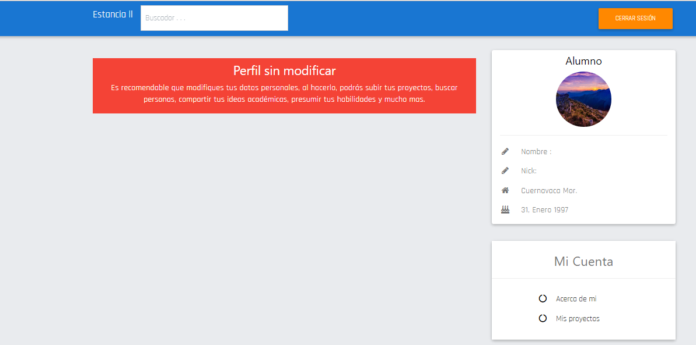
Fuente: Elaboración propia

Etapa II. Registrar protocolo
En esta etapa se registra un nuevo proyecto. Para ello, se debe seleccionar la opción Crear (figura 4) y luego llenar todos los campos del formulario. En el área azul se observan las diversas opciones que se pueden realizar en la sección de Mis proyectos.

Figura 4. Registro de proyecto

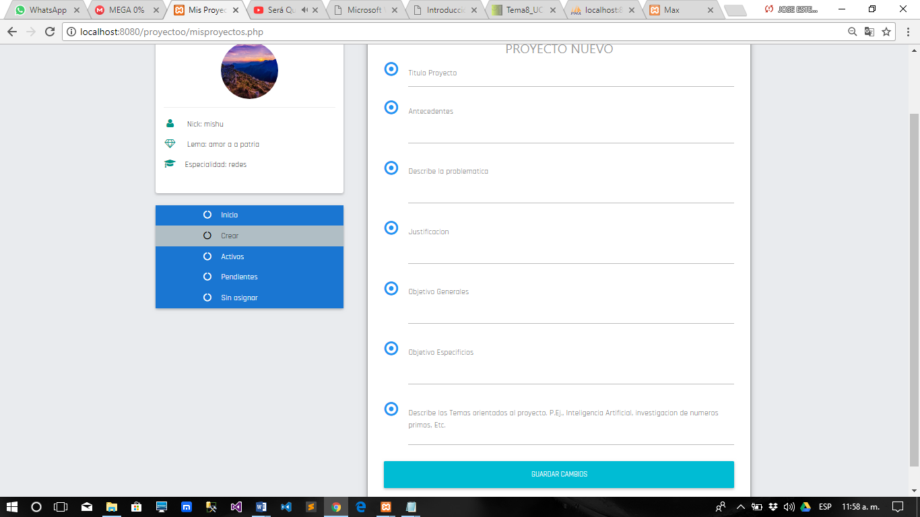
Fuente: Elaboración propia
Etapa III. Asignar proyecto
Desde la sección Asignar proyecto se enviará una solicitud al profesor. El sistema se encarga de realizar una búsqueda interna sobre los profesores que tienen un perfil que se ajuste a la problemática, el tema o algún otro campo clave del trabajo (figura 5).

Figura 5. Recomendaciones del profesor asignado al proyecto
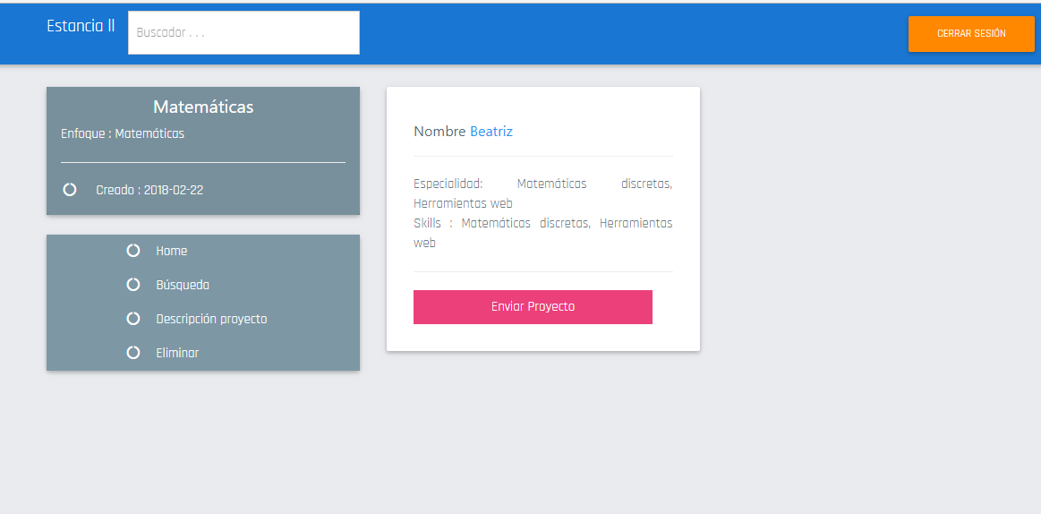
Fuente: Elaboración propia

Al seleccionar la opción Enviar proyecto (figura 5) el profesor recibirá una notificación, la cual podrá aceptar o rechazar. Si él se desea conocer el contenido del protocolo de investigación, deberá aceptar dicha solicitud (figura 6).

Figura 6. Mensaje de confirmación para colaborar con el asesor
Fuente: Elaboración propia
Etapa IV. Estado de proyectos
El alumno cuenta con un módulo donde puede observar el estado de sus proyectos según dos colores: morado significa que fueron aceptados; rojo indica que se encuentran pendientes para ser aceptados (figura 7).

Figura 7. Estado de los proyectos

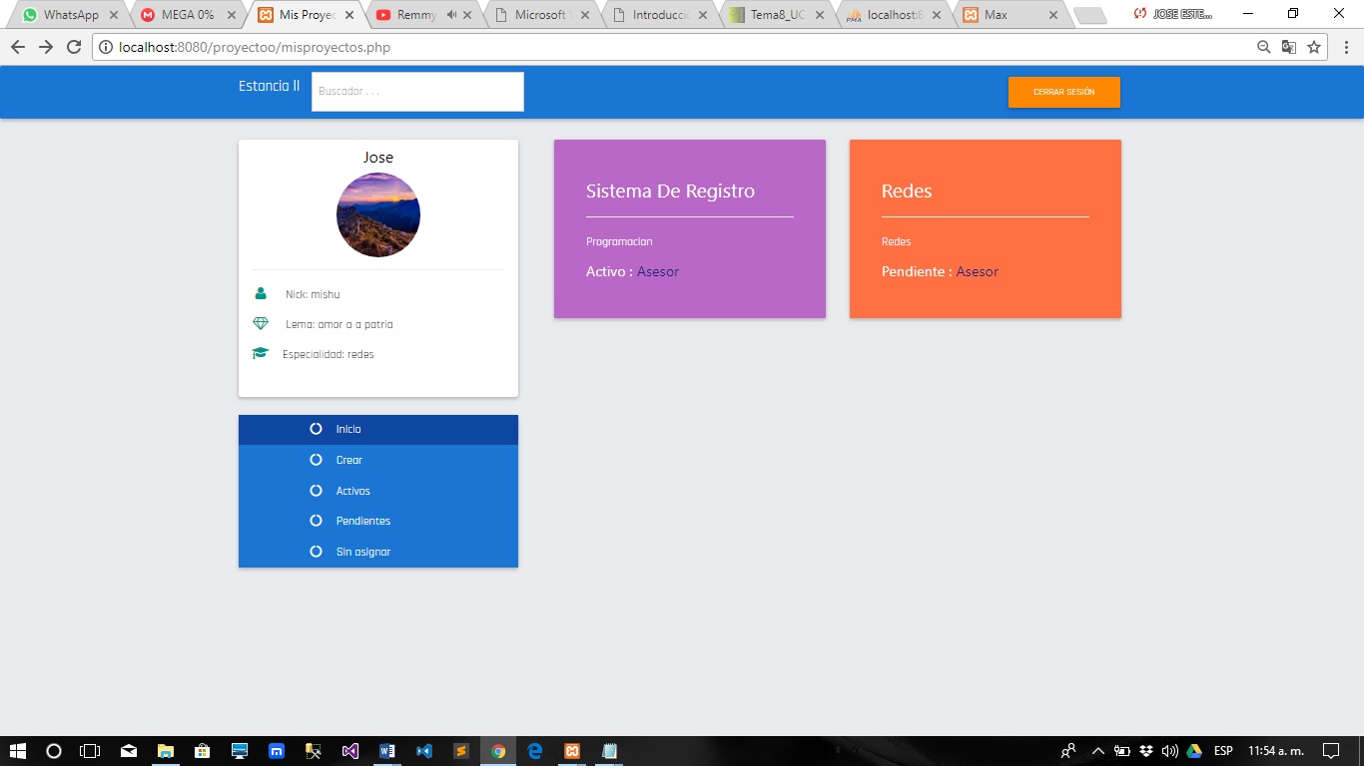
Fuente: Elaboración propia

Etapa V. Solicitudes de proyecto
El profesor podrá visualizar las solicitudes que tiene pendientes por aceptar. Antes de confirmar la colaboración puede visualizar la descripción del protocolo y el nombre del alumno que realizó la solicitud (figura 8).

Figura 8. Solicitudes de proyecto
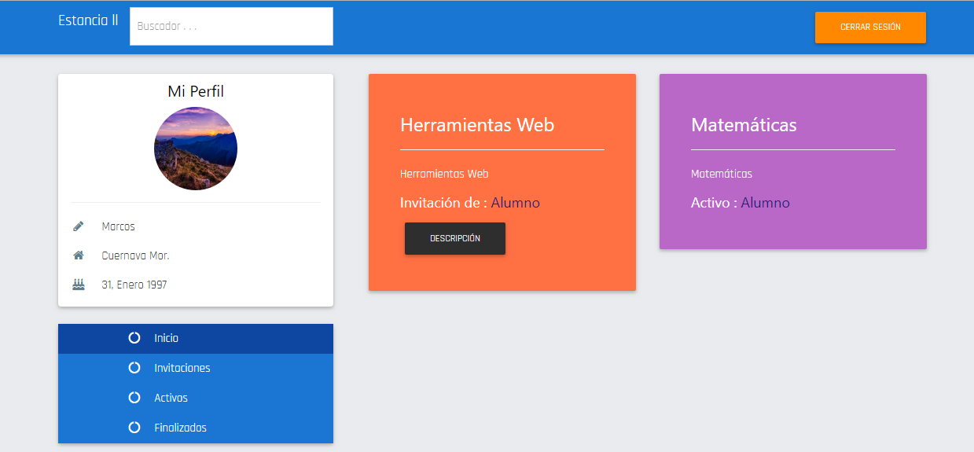
Fuente: Elaboración propia

Al seleccionar la opción Descripción (figura 8) el profesor podrá leer la problemática planteada por el alumno. En la parte inferior podrá seleccionar su respuesta a dicha solicitud (figura 9).

Figura 9. Descripción del proyecto
Fuente: Elaboración propia

Conclusiones
La plataforma digital descrita en este trabajo ha permitido en las materias Estancia I y Estancia II no solo el registro de proyectos de investigación, sino también ofrecer pautas a los alumnos para encontrar a un asesor que tenga el perfil más idóneo para trabajar en el tema seleccionado. Esto, además, permite brindar un primer contacto para que profesores y alumnos establezcan un vínculo de colaboración, lo cual contribuye a la formación de jóvenes investigadores, quienes tienen la posibilidad de interactuar con especialistas de otras materias cursadas en el cuatrimestre. De esta manera, se intenta que estos estudiantes aporten conocimiento científico a las diferentes áreas de tecnologías de información, se sientan comprometidos y motivados con la investigación y experimenten el esfuerzo que se debe realizar para concretar una tarea de esta envergadura.
Este propósito, evidentemente, puede ser difícil de alcanzar; sin embargo, debe ser asumido a través del acompañamiento y la motivación para que los estudiantes puedan enfocarse en alguna área de su interés. Para esto, se deben manejar estrategias no solo dentro del aula, sino incluso en otros contextos, así como diseñar seminarios o eventos donde puedan participar con un profesor acompañante.

Referencias
Bianco, M. y Sutz, J. (2005). Las formas colectivas de la investigación universitaria. Revista Iberoamericana de Ciencia y Tecnología Social, 2(6), 25-44.
Botía, I. A. y Melo, M. A. (2008). La web 2.0 y los proyectos de investigación a nivel de pregrado. Prospectiva, 6(2), 53-58.
Díaz, D. R. (2005). Metodología para la confección de un proyecto de investigación. Rev Cubana Hematol Inmunol Hemoter v.21 n.2 Ciudad de la Habana, 1-10. Obtenido de http://scielo.sld.cu/scielo.php?script=sci_arttext&pid=S0864-02892005000200007.
Figueroa, A. y Moreno, V. (2015). Semilleros de investigación, una propuesta para jóvenes investigadores en México. Revista Mexicana de Ciencias Agrícolas, 1, 167-172.
Gil, J., Domínguez, R., García, L. G., Mathison, L. y Gándara, J. (2012). La investigación universitaria como eje de la transferencia social del conocimiento. Publicaciones en Ciencias y Tecnología, 6(1), 41-51.
Gómez, J., Dieguez, P. G. y Gómez, D. (2014). Motivando el interés por la investigación científica en estudiantes de educación media superior. Ponencia presentada en el Congreso Iberoamericano de Ciencia, Tecnología, Innovación y Educación. Buenos Aires, 12-14 de noviembre de 2014.
González, M. T. (2010). El alumno ante la escuela y su propio aprendizaje: algunas líneas de investigación en torno al concepto de implicación. Revista Iberoamericana sobre Calidad, Eficacia y Cambio en Educación, 8(4), 10-31.
López, J. (3 de agosto de 2016). Proyectos de investigación entre profesor y alumnos: un caso de éxito en la Escuela de Comunicación. Centro de Innovación Educativa. Recuperado de https://cie.up.edu.mx/aprende/articulos/proyectos-de-investigaci%C3%B3n-entre-profesor-y-alumnos-un-caso-de-%C3%A9xito-en-la-escuela.
Molina-Ordóñez, J., Huamaní, C. y Mayta-Tristán, C. (2008). Apreciación estudiantil sobre la capacitación universitaria en investigación: estudio preliminar. Revista Peruana de Medicina Experimental y Salud Publica, 25(3), 325-329.
Rico, A. (1996). Investigación en la universidad colombiana: contexto y estrategias. Nómadas, (5), 1-5.
Rico, D. (2014). Caso de éxito del Semillero de Investigación GNU/Linux and Security (SIGLAS) del programa de Ingeniería de Sistemas: un punto de encuentro de los procesos misionales de la Universidad Francisco de Paula Santander Ocaña (UFPSO). Ponencia presentada en el Congreso Iberoamericano de Ciencia, Tecnología, Innovación y Educación.
Vázquez, R. (2012). ¿Qué ingenieros necesita México? Innovación Edcuativa, 12(60), 125-135.

Rol de Contribución | Autor (es)
Conceptualización | Sandra Elizabeth León Sosa
Metodología | Sandra Elizabeth León Sosa
Software | Marcos Portillo García, José Esteban Cortés de la Cruz (igual)
Validación | Marcos Portillo García, José Esteban Cortés de la Cruz (igual)
Análisis Formal | C. Morales-Morales
Investigación | C. Morales-Morales
Recursos | C. Morales-Morales
Curación de datos | Sandra Elizabeth León Sosa
Escritura - Preparación del borrador original | Sandra Elizabeth León Sosa, C. Morales-Morales (apoyo)
Escritura - Revisión y edición | Sandra Elizabeth León Sosa, C. Morales-Morales (igual)
Visualización | C. Morales-Morales, Sandra Elizabeth León Sosa (apoyo)
Supervisión | Sandra Elizabeth León Sosa, C. Morales-Morales (igual)
Administración de Proyectos | C. Morales-Morales
Adquisición de fondos | C. Morales-Morales

